ANEXO I- Conteúdo Mínimo do CTR

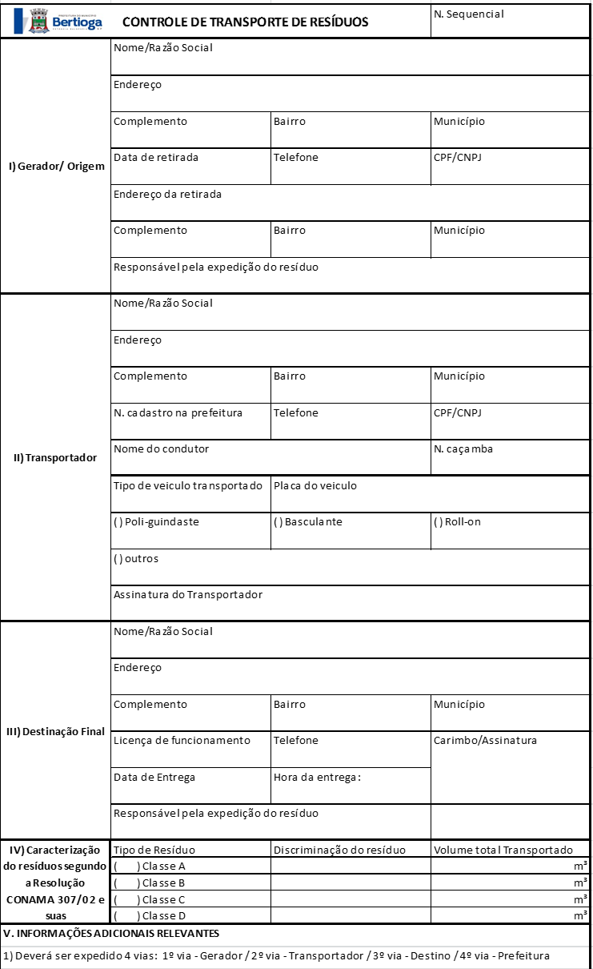
2) De acordo com o LI xxxx/xxxx são previstas as aplicações de sanções administrativas pelo não atendimento das seguintes diretrizes: a) o gerador é proibido de misturar resíduos da construção civil e outros, na mesma caçamba ou container; b) o transportador é proibido de coletar e transportar equipamentos com resíduos domiciliares, industriais e outros, quando os mesmos forem destinados às áreas de recepção de resíduos da construção civil; c) o gerador só pode dispor resíduos até o limite superior original do equipamento; d) o transportador é obrigado a usar dispositivo e cobertura de carga dos resíduos; e) as caçambas ou containers devem ser estacionados prioritariamente no interior do imóvel; f) ao gerador é proibido contratar transportador não cadastrado junto à Administração Municipal.
ANEXO II - PLANO DE GERENCIAMENTO DE RESÍDUOS SOLÍDOS DA CONSTRUÇÃO CIVIL

(Conteúdo Mínimo obrigatório)

1 - Caracterização do empreendimento:
a) identificação do empreendedor, pessoa física ou jurídica (nome, CPF/CNPJ, endereço, telefone);
b) responsável técnico pela obra (nome, registro no órgão de classe, endereço, telefone).
c) responsável técnico pela elaboração do plano (nome, registro no órgão de classe, endereço, telefone,) com a devida anotação de responsabilidade técnica (ART);
d) localização da obra com indicação em planta;
e) cópia do projeto arquitetônico;
f) cronograma de execução da obra;
g) cronograma de remoção de RCC conforme modelo abaixo;

GERAÇÃO
2 - Descrever os procedimentos a serem adotados para a minimização e reutilização por classe/tipo de resíduos nas diversas etapas da obra.
3 - Caracterização dos Resíduos Sólidos da Construção Civil a serem gerados na obra conforme Resolução CONAMA 307/2002:
a) estimar o volume médio de resíduo, em m³ a ser gerado na obra quantificando por classe.

FORMA DE ACONDICIONAMENTO
4- Iniciativas para acondicionamento diferenciado:
a) descrever os procedimentos a serem adotados para o acondicionamento dos resíduos por classe/tipo;
b) identificar em planta os locais destinados à armazenamento de cada tipo de resíduo.

TRANSPORTE
5 - Identificar os responsáveis pela execução da coleta e transporte dos resíduos gerados na obra especificando (nome, cadastro, endereço, telefone).

DESTINAÇÃO FINAL
6- Indicar as unidades receptoras de cada classe/tipo de resíduos não absorvidos na obra informando minimamente a razão social, CNPJ, endereço, contato (telefônico e e-mail) e, nº e validade da Licença de Operação.

A ELABORAÇÃO DO PLANO É INDIVÍDUAL PARA CADA EMPREENDIMENTO E PODERÃO SER INCLUÍDAS, ALÉM DESTAS, OUTRAS INFORMAÇÕES JULGADAS NECESSÁRIAS PELO RESPONSÁVEL TÉCNICO DO PLANO DE GERENCIAMENTO DE RESÍDUOS SÓLIDOS DA CONSTRUÇÃO CIVIL.
ANEXO II – MODELO PLANO DE GERENCIAMENTO DE RCC

PLANILHA DESCRITIVA DE RESÍDUOS SÓLIDOS DA CONSTRUÇÃO CIVIL

Nome / Razão Social:
CPF / CNPJ:
Endereço da Obra:
Telefone: Tipo de Obra: Edifício
Tempo estimado (meses):
Telefone:
Tipo de transporte: ( ) Próprio
( ) Contratado:____________(NOME)________________
Endereço: Telefone:

 | PLANO DE GERENCIAMENTO DE RESÍDUOS SÓLIDOS DA CONSTRUÇÃO CIVIL
ÍTEM | CLASSE  (A.B.C.D) | CARACTERIZAÇÃO  (madeira, ferro, vidro, etc.) | DEPÓSITO TRANSITÓRIO  (canteiro, depósito, etc.) | ACONDICIONAMENTO  (granel, lata, bag, etc.) | UNIDADE | QUANTIDADE  TOTAL | OBS.
1
2
3
4

 | PLANO DE GERENCIAMENTO DE RESÍDUOS SÓLIDOS DA CONSTRUÇÃO CIVIL
ÍTEM | REUTILIZAÇÃO |  | DESCARTE FINAL
ÍTEM | QUANTIDADE | LOCAL | QUANTIDADE | LOCAL
1
2
3
4

Bertioga, ___ de ______________ de______.
_____________________________________
ASSINATURA DO RESPONSÁVEL / GERADOR
CRONOGRAMA DE REMOÇÃO DE RESÍDUOS SÓLIDOS DA CONSTRUÇÃO CIVIL
Nome / Razão Social
CPF/ CNPJ:
Endereço da obra: Telefone:
Natureza da obra: ( ) Obra de terra ( ) Reforma em edificação
( ) Obra de infraestrutura ( ) outros ( ) Edificação nova
Data de início da obra : __/__/__ Tempo estimado de obra (meses):
Informar se os resíduos serão separados e classificados para serem transportados para áreas de recebimento:
RESÍDUOS | SIM | NÃO
CLASSE A
CLASSE B
CLASSE C
CLASSE D

Resíduos | Natureza | Unidade | Qtde.  Estimada | Cronograma de Remoção de Resíduos (por mês) – mês/ano
Resíduos | Natureza | Unidade |  | Jan/ano | Fev/ano | Mar/ano | Abr/ano | Mai/ano | Jun/ano | Jul/ano | Ago/ano | Set/ano | Out/ano | Nov/ano | Dez/ano
Classe A | Entulho
Classe A | Asfalto
Classe A | Solo
Classe A | Outros
Classe B | Plástico
Classe B | Papel/papelão
Classe B | Metal
Classe B | Vidro
Classe B | Madeira
Classe B | Outros
Classe C | Gesso
Classe C | Outros
Classe D | Tintas
Classe D | Solventes
Classe D | Óleos
Classe D | Contaminados
Classe D | Radiológico
Classe D | Outros

Bertioga, ___ de ______________ de____.
_____________________________________
ASSINATURA DO RESPONSÁVEL / GERADOR

ANEXO III- MODELO DECLARAÇÃO DE ATENDIMENTO AO PLANO DE GERENCIAMENTO DE RESIDUOS SÓLIDOS DA CONSTRUÇÃO CIVIL

Nº / ____ – SM

REQUERENTE:
PROCESSO:
eNDEREÇO:
PARECERES TÉCNICOS:

A Secretaria Municipal de Meio Ambiente, por intermédio da Diretoria de Desenvolvimento Ambiental, DECLARA, para os devidos fins, que o requerente em epigrafe atendeu ao Plano de Gerenciamento de Resíduos Sólidos da Construção Civil – PGRCC, através da comprovação efetiva de destinação de tais resíduos, estando apto a prosseguir o pleito visando obter a carta de habitação, ocupação ou baixa de licença junto a Secretaria de Obras – SO.

Bertioga, _____de ______________de___.

___________________________
Secretaria de meio ambiente

ANEXO IV – MODELO PLANO SIMPLIFICADO DE GERENCIAMENTO DE RCC
PLANILHA DESCRITIVA DE RESÍDUOS SÓLIDOS DA CONSTRUÇÃO CIVIL
Nome:
CPF:
Endereço da Obra:
Telefone: Tipo de Obra:
Tempo estimado (meses):
Tipo de transporte: ( ) Próprio
( ) Contratado:____________(NOME)________________
Endereço:

PLANO SIMPLIFICADO DE GERENCIAMENTO DE RESÍDUOS SÓLIDOS DA CONSTRUÇÃO CIVIL
ÍTEM | CLASSE  (A.B.C.D) | CARACTERIZAÇÃO  (madeira, ferro, vidro, etc.) | DEPÓSITO TRANSITÓRIO  (canteiro, depósito, etc.) | ACONDICIONAMENTO  (granel, lata, bag, etc.) | UNIDADE | QUANTIDADE  TOTAL | OBS.
1
2
3
4

 | PLANO SIMPLIFICADO DE GERENCIAMENTO DE RESÍDUOS SÓLIDOS DA CONSTRUÇÃO CIVIL
 | ÍTEM | REUTILIZAÇÃO |  | DESCARTE FINAL
 | ÍTEM | QUANTIDADE | LOCAL | QUANTIDADE | LOCAL
 | 1
 | 2
 | 3
 | 4

Bertioga, ___ de _________de___.

_____________________________________
ASSINATURA DO RESPONSÁVEL / GERADOR

Os RCC deverão ser destinados de acordo com sua classificação, atendidos os seguintes critérios: I. Classe A - são os resíduos reutilizáveis ou recicláveis como agregados, tais como: a) de construção, demolição, reformas e reparos de pavimentação e de outras obras de infraestrutura, inclusive solos provenientes de terraplanagem; b) de construção, demolição, reformas e reparos de edificações: componentes cerâmicos (tijolos, blocos, telhas, placas de revestimento etc.), argamassa e concreto, inclusive solos provenientes de terraplanagem; c) de processo de fabricação e/ou demolição de peças pré-moldadas em concreto (blocos, tubos, meio-fio etc.) produzidas nos canteiros de obras; II. Classe B: são os resíduos recicláveis para outras destinações, tais como: plásticos, papel, papelão, metais, vidros, madeiras e gesso; III. Classe C: são os resíduos para os quais não foram desenvolvidas tecnologias ou aplicações economicamente viáveis que permitam a sua reciclagem ou recuperação; IV. Classe D: são resíduos perigosos oriundos do processo de construção, tais como tintas, solventes, óleos e outros ou aqueles contaminados ou prejudiciais à saúde oriundos de demolições, reformas e reparos de clínicas radiológicas, instalações industriais e outros, bem como, telhas e demais objetos e materiais que contenham amianto ou outros produtos nocivos à saúde.

